Описание современного оборудования, установленного в учебных мастерских:
По компетенции «Сварочные технологии», приобретено –
Kemppi FastMig M420 (с синергетич. управлением и воздуш. охлажд.) – 10шт.

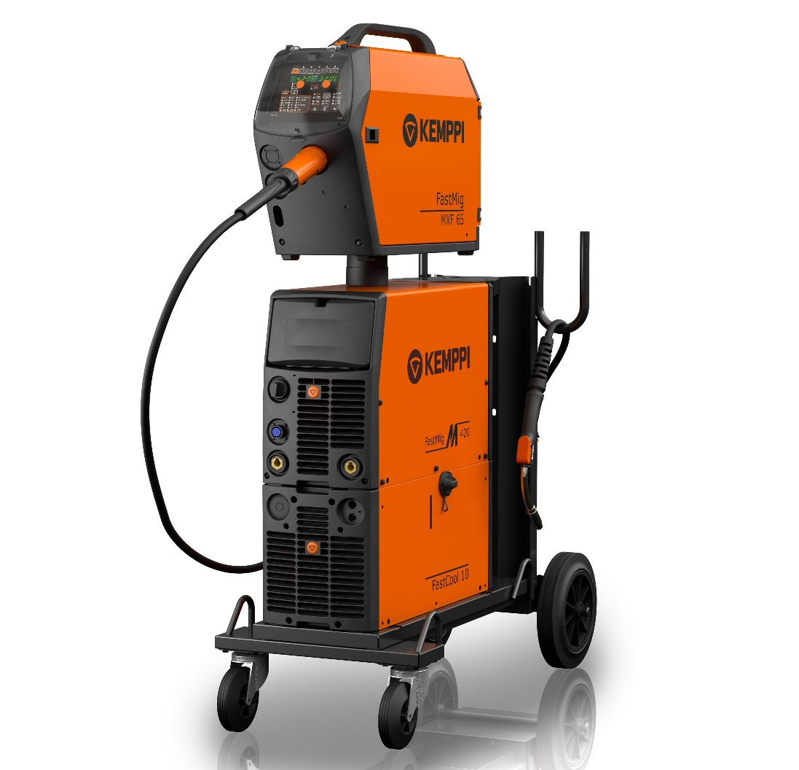

Описание
Сварочное оборудование, оптимизированное для вашего производства Серия FastMig M — это сочетание модульной конструкции, простоты использования и широкого круга областей применения.
Эти сварочные аппараты отличаются высочайшими характеристиками рабочего цикла, компактным корпусом и малой массой, что способствует повышению производительности и мобильности на сварочной площадке.
В промышленной сварке MIG/MAG оборудование FastMig M является популярной высокотехнологичной альтернативой. Система управления этого аппарата обеспечивает великолепный поджиг дуги и отличные сварочные
характеристики, поэтому вы можете сосредоточиться на процессе сварки и тратить меньше времени на удаление брызг расплавленного металла.
Оборудование предлагается в двух вариантах комплектации, из которых можно выбрать оптимальный для выполнения планируемых сварочных работ: комплект для профессиональной синергетической сварки и стандартный комплект для базового использования.
При изменении задач функционал оборудования FastMig M можно расширить в соответствии с текущими потребностями производства.
Особенности
- Модульная конструкция
- Два варианта комплектации: Regular и Synergic
- Доступна версия источника питания с возможностью работы при различном напряжении
- Дополнительная функция WiseFusion™ для простого и
эффективного выполнения сварки в неудобных пространственных положениях
- Все продукты Wise™ для оптимизации сварки
- Подключение оборудования MasterTig LT 250 и ArcFeed к
источнику питания с помощью дополнительного комплекта AS
- Вспомогательный механизм подачи проволоки SuperSnake
для увеличения радиуса действия
- Сварочный трактор MagTrac F 61 для повышения
производительности
Комплект поставки
- Источник питания FastMig M420 Kemppi - 1 шт.
- Механизм подачи проволоки MXF 65 — 1 шт.
- Панель управления базовая FASTMIG MR 300 - 1шт
- Комплект роликов к проволокоподающему устройству - 1шт
- Промежуточный соединительный кабель-жгут KWF 70-1.8-GH - 1шт
- Заземляющий кабель - 1шт
- Сварочная горелка MMT 42, 3м – 1 шт.
- Руководство пользователя — 1 шт.
MasterTig MLS 2300/3003 ACDC - 10шт.
Универсальная серия аппаратов для сварки алюминия и нержавеющей стали методами TIG и MMA. Подходит как для ручной, так и для автоматизированной сварки.
Мастера широкого профиля по сварке TIG
Модели MasterTig MLS ACDC подходят для сварки любых металлов и в особенности для сварки алюминия и нержавеющей стали методом TIG, а также для сварки ММА.
В эту серию входят наиболее универсальные и современные сварочные аппараты для сварки TIG. Они были разработаны компанией Kemppi на основе последних собственных исследований в сфере сварочных технологий.
MasterTig MLS 2300 ACDC — это сварочный аппарат TIG, который работает от однофазной сети. Благодаря специальной технологии PFC сварочный ток аппарата с учетом его размеров исключительно высок.

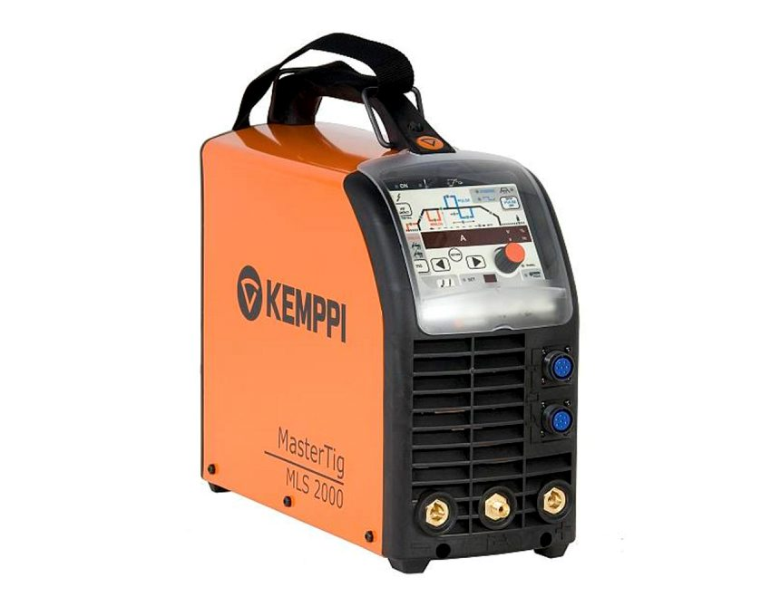

Пресс Т61230- 30тонн гидравлический с ножной педалью – 1 шт.
Используется для проведения разрушающего контроля сварных образцов тавровых соединений. При проведение Региональных чемпионатов «Молодые профессионалы» (WorldSkillsRussia) и проведение Демонстрационного экзамена.
Описание
Гидравлический пресс AE&T T61230М — универсальное средство для выполнения целого ряда задач на автотранспортных предприятиях.
Гидравлический пресс AE&T T61230М рассчитан на напольную установку и способен длительное время (24 часа) поддерживать на штоке заданное давление. Использование этого агрегата дает возможность выполнять целый ряд технологических операций, включая запрессовку-выпрессовку, калибровку, прошивку, листовую штамповку (без глубокой вытяжки), правку. Значительно упрощается решение производственных задач благодаря возможности свободного перемещения как стола, так и домкрата в направляющих рамках. Оборудование адаптировано для российских условий и пользуется популярностью у отечественных автотранспортных предприятий.
Ключевые особенности гидравлического пресса AE&T T61230М:
- универсальная и долговечная конструкция,
- качественная сборка,
- великолепные эксплуатационно-технические характеристики,
- компактность и малый вес,
- повышенное развиваемое усилие,
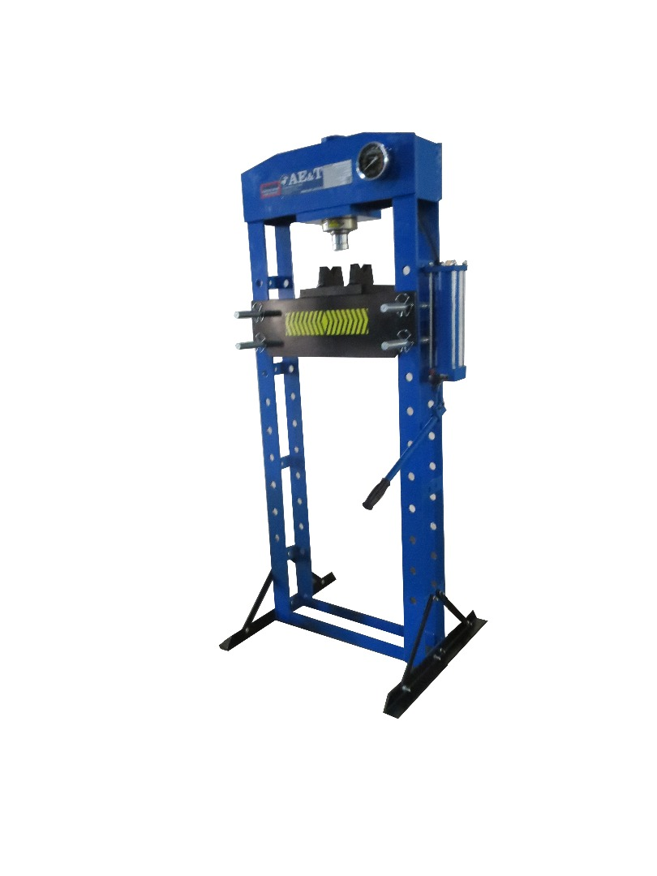
По компетенции «Обработка листового металла», приобретено следующее оборудование:
Листогиб Stalex серии PBB 2A предназначен для изготовления различных изделий из листовых материалов с широкими и сложными формами. Станок осуществляет гибку изделий на четыре стороны и более от основной поверхности заготовки, в том числе непараллельные гибы. Такие как короба, поддоны, вентилируемые фасады, фасадные кассеты, кожухи и любые другие профильные металлоизделия.
Размер сегментов на Stalex PBB1270/3SH: 25, 30, 35, 40, 45, 50, 75, 75, 75, 100, 200, 250 и 270 мм.
Особенности:
- Поставляются с тремя сегментными балками (верхняя, гибочная, нижняя основная)
- Наличие ножного привода позволяет оператору быстро поворачивать и перемещать заготовки
- Стальная конструкция гарантирует необходимую жесткость и устойчивость станка
- Вертикальный ход прижимной балки позволяет фиксировать заготовки с строго параллельными поверхностями, обеспечивая более сильный прижим по всей длине
- Система пружин гибочной балки облегчает работу оператора
- Станок оснащен регулировкой толщины листа и ограничителями угла гиба
- Каждая из трех балок имеет 13 сегментов различной длины
- Возможность регулировки положения гибочной и верхней прижимной балки относительно основной балки

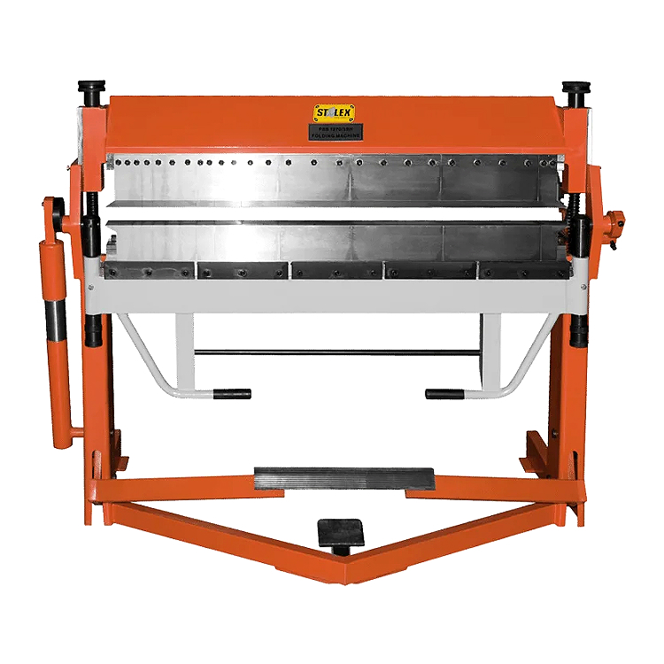

Сварочный аппарат СВАРОГ MIG 200 PRO - 6шт.

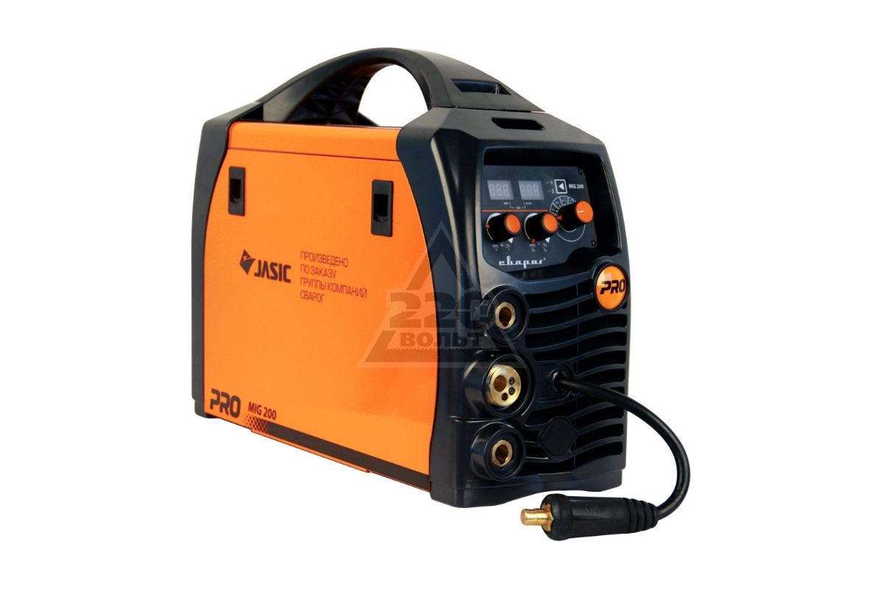

Сварочный инвертор Сварог MIG 200 REAL N24002 Black 94154 - профессиональный функциональный полуавтомат, предназначенный как для сварки в ручном режиме ММА, так и для полуавтоматической сварки в среде защитных газов обычной проволокой и порошковой без газа. Инвертор представляет собой малогабаритный компактный аппарат благодаря встроенному внутрь корпуса подающему механизму. Скорость подачи проволоки удобно настраивается специальным барашком в диапазоне от 1.5 до 14 м/мин.

Всё выше перечисленное оборудование соответствует стандартам WorldSkillsRussia и рекомендовано для проведения Региональных чемпионатов и Демонстрационных экзаменов.

